У граждан, впервые устроившихся на работу в 2021 году и позднее, будет только электронная трудовая книжка
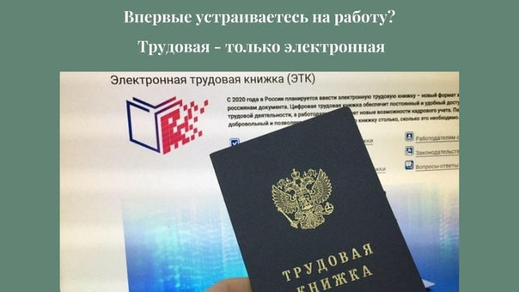
Электронная трудовая книжка - новый формат хорошо знакомого всем документа. Среди преимуществ формирования сведений о трудовой деятельности в электронном виде необходимо отметить:
- Удобный и быстрый доступ работников к информации о трудовой деятельности.
- Минимизация ошибочных, неточных и недостоверных сведений о трудовой деятельности.
- Дополнительные возможности дистанционного трудоустройства.
- Дистанционное оформление пенсий по данным индивидуального лицевого счета без дополнительного документального подтверждения.
- Использование данных электронной трудовой книжки для получения государственных услуг.
- Новые возможности аналитической обработки данных о трудовой деятельности для работодателей и госорганов.
Электронная трудовая книжка сохраняет практически весь перечень сведений, которые учитываются в бумажной трудовой книжке (место работы, периоды работы, должность, профессия, специальность, квалификация, структурное подразделение, даты приема, увольнения, перевода на другую работу, основания прекращения трудового договора и т.д.).
У граждан, впервые устроившихся на работу в 2021 году и позднее, будет только электронная трудовая книжка. Граждане, которые трудоустраивались до 2021 года, должны были сами в течение 2020 года определиться со способом ведения своей трудовой книжки – в бумажном или в электронном виде. Соответствующие заявления принимали работодатели. Если работник не подал ни одно из заявлений, то работодатель продолжает вести его трудовую книжку в бумажном виде.
С 2021 года заявление могут подать лица, не имевшие ранее такой возможности. Это:
1) работники, которые по состоянию на 31 декабря 2020 года не исполняли свои трудовые обязанности, но за ними сохранялось место работы, в том числе на период временной нетрудоспособности, отпуска, отстранения от работы в случаях, предусмотренных Трудовым кодексом Российской Федерации, другими федеральными законами, иными нормативными правовыми актами Российской Федерации;
2) лица, имеющие стаж работы по трудовому договору (служебному контракту), но по состоянию на 31 декабря 2020 года не состоявшие в трудовых (служебных) отношениях.
Работник, подавший письменное заявление о продолжении ведения трудовой книжки в бумажном виде, имеет право в последующем подать работодателю письменное заявление о ведении электронной трудовой книжки.
Работники, выбравшие электронный формат, вернуться к бумажному уже не смогут. Бумажную трудовую книжку они получили на руки и должны хранить ее дома как официальный документ, подтверждающий весь предыдущий стаж.

